Épreuve découverte 2024 : éléments de solutions, barème, objectifs, compétences, pistes d’exploitations, ...

**Exercice 1 *LV –* Famille nombreuse *–* 7 points -**

|  |
| --- |
| **Thème :** *Nombre et calcul*  *Équations – Logique* |
| **Compétences :** *Chercher Calculer* |
| **Principaux éléments mathématiques travaillés :**  Équations – Logique - Dénombrement - Gestion de données |
| **Capacités :**  *Mettre un problème en équation - Contrôler la vraisemblance du résultat – Interpréter –*  *Modéliser (traduire en langage mathématique une situation réelle) - Raisonner* |
| **Tâches de l’élève :**  *Raisonnement – Traduction de données – Rédaction en LV- essai-erreur* |
| **Barème proposé :**  2 pts pour un début de recherche avec explications (même si erreur dans le résultat)  2 pts pour la réponse finale correcte 3 pts pour la rédaction en LV |

**Éléments de correction :**

* On peut procéder par essais. On se rend rapidement compte que le nombre de filles doit être pair.  
  On trouve 8 filles et 5 garçons dans la fratrie.
* En utilisant une mise en équation

Soit *s* le nombre de sœurs de Paulette et *f* le nombre de frères de Justin, on obtient :

$$\left\{\begin{aligned}s=\left(f+1\right)+2 \\ s+1=2f\end{aligned}\right.$$

La résolution aboutit à *s* = 7 et *f* = 4  
**Dans la fratrie il y a 8 filles et 5 garçons**

Il s’agira de bien expliquer la démarche et la solution dans la langue choisie, avec le nombre minimum de mots requis.

**Exercice 2 *–*  Tour opératoire *–* 5 points -**

|  |
| --- |
| **Thème :** *Nombre et calculs - Logique*  *Nombres et numération- Logique* |
| **Compétences :** *Chercher Calculer Raisonner* |
| **Principaux éléments mathématiques travaillés :**  Opérations (somme, produit, division) *–* Logique *–* Stratégie |
| **Capacités :**  *Effectuer des calculs – Expérimenter – Tester –*  *Modéliser – Raisonner – Mettre à l’essai plusieurs démarches* |
| **Tâches de l’élève :**  *Tâtonnement – calcul* |
| **Barème proposé :**  1 pt pour un début de recherche avec explications (même si erreur dans le résultat)  4 pts pour les opérations (1 pt par opération correcte associée au symbole) |

**Éléments de correction :**

Une recherche systématique de toutes les combinaisons possibles n’est pas exclue mais ne sera sans doute pas souvent utilisée. Il semblerait qu’il y ait 24 successions possibles. C’est donc probablement par quelques essais que la solution se trouvera.

Deux symboles, « la théière » et « le bol » sont utilisés deux fois.

Avec un peu de réflexion, on peut se dire que « le bol » divise par 5.

À partir de 45, on obtient 9 en divisant par 5.

Deux opérations plus tard, on doit de nouveau obtenir un nombre divisible par 5.

Ce qui amène à dire que « la théière » ajoute 1 et « la carafe » multiplie par 4.

D’où le résultat :

**« Le bol » ( : 5), « la théière » (+ 1), « la carafe » (x 4) et « l’éventail » (x 5)**

**Exercice 3 *–*  Égalit’aire *–* 7 points -**

|  |
| --- |
| **Thème :** *Géométrie*  *Configuration du plan – Aires – Logique* |
| **Compétences :** *Chercher Calculer Raisonner* |
| **Principaux éléments mathématiques travaillés :**  Cercle – Aires *–* Logique *–* Stratégie |
| **Capacités :**  *Mobiliser des propriétés géométriques pour démontrer*  *Mobiliser les propriétés des figures pour calculer des grandeurs géométriques*  *Extraire des sous-figures* |
| **Tâches de l’élève :**  *Extraction de figure - Calcul* |
| **Barème proposé :**  3 pts pour l’aire de la partie gris clair  3 pts pour l’aire de la partie gris foncé  1 pt pour la conclusion  Si utilisation de l’astuce de comparaison des aires, au correcteur de voir si la justification est correcte |

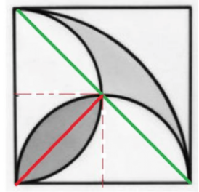**Éléments de correction :**

* Méthode par le calcul :

Soit r le côté du carré

L’aire de la grande calotte limitée par la corde verte est :

$$\frac{πr^{2}}{4}-\frac{r^{2}}{2}=r^{2}\left(\frac{π}{4}-\frac{1}{2}\right)$$

L’aire de la calotte limitée par la corde rouge (ou petite calotte) est :

$$\frac{π{\left(\frac{r}{2}\right)}^{2}}{4}-\frac{{\left(\frac{r}{2}\right)}^{2}}{2}=r^{2}\left(\frac{π}{16}-\frac{1}{8}\right)$$

La partie « gris foncé » a pour aire :

$$2 × r^{2}\left(\frac{π}{16}-\frac{1}{8}\right)= r^{2}\left(\frac{π}{8}-\frac{1}{4}\right)$$

La partie « gris clair » a pour aire l’aire de la calotte limitée par la corde verte privée de deux petites calottes limitées par la corde rouge :

$$r^{2}\left(\frac{π}{4}-\frac{1}{2}\right)-2 × r^{2}\left(\frac{π}{16}-\frac{1}{8}\right)=r^{2}\left(\frac{π}{8}-\frac{1}{4}\right)$$

**Donc les deux domaines grisés ont la même aire.**

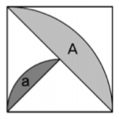Méthode sans calcul :

* Les deux domaines grisés peuvent se calculer à partir de ces deux surfaces A et a,
* la longueur rectiligne de A vaut le double de celle de a,
* donc l’aire de A est quatre fois plus grande que celle de a.
* Le domaine gris clair est composé d’une surface A dont on a enlevé deux surfaces a,

il a donc une aire égale à celle de deux surfaces a.

* Et comme la figure gris foncé est justement composée de deux figures a,   
   les deux domaines ont la même aire.

**Exercice 4 *– Vachement bien –* 5 points -**

|  |
| --- |
| **A cartoon of a cow in a box  Description automatically generatedThème :** *Nombres et calculs*  *Diviseurs et multiples* |
| **Compétences :** *Raisonner Représenter Calculer Communiquer* |
| **Principaux éléments mathématiques travaillés :**  Diviseurs communs, décomposition en produit de facteurs premiers, aire d’un rectangle. |
| **Capacités :**  *Choisir un cadre adapté (numérique) pour résoudre un problème géométrique, effectuer des calculs,*  *tester, expliquer une démarche, contrôler la vraisemblance d’un résultat.* |
| **Tâches de l’élève :**  *Faire le lien entre longueur commune et diviseur commun, recherche des diviseurs communs à deux*  *nombres, rédaction d’une démarche, possibilité de résolution par essais et erreurs.* |
| **Barème proposé :**  3 pts pour les trois dimensions correctes.  1 pt pour le volume.  1 pt pour l’explication. |

**Éléments de correction :** La mesure d’une arête de ce pack de lait doit être un diviseur des aires des deux faces qu’elle sépare. Si on appelle x, y et z respectivement la longueur, la largeur et la hauteur du pack, on obtient les égalités suivantes :

y  **z** = 105 = **3**5**7** ; x  **z** = 252 = 223**3****7** et x  y = 60 = 2235.

On constate que les nombres 105 et 252 ont **3****7** = 21 comme diviseur commun. La hauteur **z** est 21 cm ce qui est raisonnable (les autres diviseurs communs 1, 3 et 7 ne le sont pas).

Cette hauteur de 21 cm permet de trouver :

* la longueur du pack, soit x = 252 cm² : 21 = 12 cm.
* la largeur du pack, soit y = 105 cm² : 21 = 5 cm.
* le volume du pack : x  y  z = 12512 = 1 260 cm3 = 1,26 litre.

**Extensions, idées, exploitations en classe :**

Demander aux élèves de calculer le volume **sans déterminer** **les dimensions du pack de lait**, en utilisant uniquement l’aire des faces.

Etude du cas général : On considère un parallélépipède rectangle de dimensions x, y et z.

On appelle,  et  l’aire de trois faces de ce parallélépipède rectangle ayant une arête commune.

Trouver une relation entre le volume V du parallélépipède rectangle et les aires ,  et .

= xy, = *yz* et = *zx* . On a donc :  = (xyz)², d’où V = xyz= .

Par prolongement, les dimensions du parallélépipède rectangle sont : x =  , y =  et z = .

**Exercice 5 *– 1 - Fraction –* 7 points -**

|  |
| --- |
| **Thème :** Nombres et calculs  *Nombres* |
| **Compétences : Calculer, chercher, représenter** |
| **Principaux éléments mathématiques travaillés :**  Fractions, somme de fractions, fractions unitaires |
| **Capacités :**  *Additionner des nombres en écriture fractionnaire* |
| **Tâches de l’élève :**  *Effectuer des calculs, raisonner de façon déductive* |
| **Barème proposé :**  2 pts pour le triangle complété (1 pt pour chaque ligne)  1 pt pour les trois fractions dont la somme est 1  1 pt pour les cinq fractions dont la somme est 1  3 pts pour les sept fractions dont la somme est 1 (voir annexe pour toutes les possibilités) |

**Éléments de correction :**

Chaque nombre est la somme des deux nombres qui se trouvent en-dessous.

En se servant de cette propriété, on peut trouver plusieurs possibilités d’écrire 1 comme somme de fractions différentes. Voici une façon de trouver des solutions :

+ = 1

+ ( + ) = 1 (solution en trois fractions)

+ + ( + ) = 1

+ + + ( +) = 1 (solution en cinq fractions)

+ + + + ( + ) = 1

+ + + + + ( + ) = 1 (solution en sept fractions)

D’autres solutions :

+ + + + + + = 1 (solution en sept fractions)

+ + + + + + = 1 (autre solution en sept fractions)

Attention, il existe d’autres solutions en trois fractions, etc. (cf document annexe).

**Pour aller plus loin sur ce sujet :**

Documents joints : un travail de recherche réalisé par Pierre Huber sur ce thème en fin de document.

**Exercice 6*–*  Décryptez ! *–* 5 points -**

|  |
| --- |
| **Thème :** *Nombres et calcul*  **Nombre et** *numération*  *Autre thème : Stratégie – Logique* |
| **Compétences :** *Chercher Calculer Raisonner* |
| **Close-up of a credit card  Description automatically generatedPrincipaux éléments mathématiques travaillés :**  Suites *– Ordonner des nombres –Divisibilité Logique* |
| **Capacités :**  *Interpréter – Traduire en langage mathématique –* |
| **Tâches de l’élève :**  *Traduction des données*  *Respect des contraintes*  *Tâtonnement* |
| **Barème proposé :**  2 pts pour un des deux nombres (7 ou 9) bien placé et répété  1 pt résultat correct  2 pts explications |

**Éléments de correction :**

* Une approche du problème

Soient *a*, *b*, *c*, *d* quatre chiffres qui se suivent.

Comme *a* + *b* + *c* = *b* + *c* + *d*, on a : *a* = *d*.

Le même chiffre se répète toutes les quatre cases.

On reporte ainsi le 9 donné vers la droite et le 7 donné vers la gauche toutes les quatre cases.

9

9

9

9

7

7

7

7

9

Comme la somme de trois chiffres qui se suivent doit faire 20 ; on obtient 7 + 9 + 4 = 20

Le chiffre 4 se trouvera dans toutes les cases vides.

**Le numéro de carte de Clémence est :**

9

9

9

9

7

7

7

7

9

4

4

4

4

4

* Une autre approche du problème

Le 9 indique que la somme des deux chiffres qui précèdent le 9 vaut 11, et par conséquent que le premier chiffre est aussi 9. Les deux chiffres suivants le 9 totalisant aussi 11, le même raisonnement permet de mettre des 9 toutes les trois cases.

9

9

9

9

7

9

Cette nouvelle grille permet de mettre des 4 dans ses deux dernières cases vides, et le raisonnement précédant permet de compléter la grille.

9

9

9

9

7

7

7

7

9

4

4

4

4

4

**Exercice 7*–*  Aire-igami *–* 7 points -**

|  |
| --- |
| **Thème :** *Grandeur et mesure*  *aire* |
| **Compétences :** *Chercher, calculer, raisonner* |
| **Principaux éléments mathématiques travaillés :**  Calcul littéral, développement, factorisation, Pythagore, identité remarquable, équation, triangles semblables, trigonométrie, angles, somme des angles. |
| **Capacités :** calculer des grandeurs géométriques |
| **Tâches de l’élève :** extraire une figure, mettre en équation, résoudre une équation |
| **Barème proposé :**  2 pts pour la réponse (valeur exacte ou approchée) ; si mesuré sur la figure 1 pt.  4 pts pour le raisonnement  1 pt pour la précision des calculs |

**Éléments de correction :**

Un exercice qui nécessite une analyse de la figure pour choisir une inconnue et mettre en équation.

Il faudrait connaître les aires des triangles rectangles qui apparaissent sur la figure.

Dans le triangle rectangle en haut à gauche (10 / x / 15-x)

Pythagore donne : 10² + x² = (15 -x)²  
 100 + x² = 225 - 30 x + x²

30 x = 125

x = 25/6

L’aire de la surface visible est : $\frac{10×15}{2}+\frac{x×10}{2}=$ 75 + 125/6 = 95,8333… cm²

**Remarque :** De nombreuses méthodes de résolutions sont possibles dont une utilise des triangles semblables, une autre utilise la trigonométrie et les sommes d’angles.

**Autre exploitation possible :**

**Pour obtenir des nombres entiers et donc simplifier le problème :**

Prendre une feuille de papier rectangulaire de 20 cm par 15 cm.

**Exercice 8 *– Cubage – 5* points -**

|  |
| --- |
| **Thème :** *Algorithme* |
| **Compétences :** *Chercher Calculer* |
| **Principaux éléments mathématiques travaillés :**  Algorithme, calcul, cube de nombre, sommes, |
| **Capacités :** exécuter un programme de calcul, |
| **Tâches de l’élève :** calculer, respect d’une règle, |
| **Barème proposé :**  1 pt pour une application correcte de l’algorithme à un autre nombre que 5  2 pts pour 370  2 pts pour 153 |

**Éléments de correction :**

|  |  |  |  |  |  |  |  |  |  |  |  |
| --- | --- | --- | --- | --- | --- | --- | --- | --- | --- | --- | --- |
| **nombre initial** |  |  |  |  |  |  |  |  |  |  |  |
| **2** | 8 | 512 | 134 | 92 | 737 | 713 | **371** | **371** |  |  |  |
| **3** | 27 | 351 | **153** | **153** |  |  |  |  |  |  |  |
| **4** | 64 | 280 | 520 | **133** | **55** | **250** | **133** |  |  |  |  |
| **5** | 125 | 134 | 92 | 737 | 713 | **371** | **371** |  |  |  |  |
| **6** | 216 | 225 | 141 | 66 | 432 | 99 | 1458 | 702 | 351 | **153** | **153** |
| **7** | 343 | 118 | 514 | 190 | 730 | **370** | **370** |  |  |  |  |
| **8** | 512 | 134 | 92 | 737 | 713 | 713 | **371** | **371** |  |  |  |
| **9** | 729 | 1080 | 513 | **153** | **153** |  |  |  |  |  |  |

Si l’algorithme s’arrête, c’est-à-dire s’il donne deux fois de suite le même nombre, on a trouvé un nombre égal à la somme des cubes de ses chiffres. L’algorithme s’arrête pour tous les nombres de 2 à 9, sauf le 4.

Les nombres 2, 5, 6, 8 et 9 donnent 371.

Le nombre 3 donne 153.

Le nombre 7 donne 370.

Si on applique l’algorithme au nombre 4, on finit par obtenir une succession de 133, 55 et 250.

**D’autres nombres égaux à la somme des cubes de leurs chiffres sont 153 et 370.**

**Extensions, idées, exploitations en classe :**

Nombres de Armstrong. Il n’existe que quatre nombres de Armstrong. Ils ont tous trois chiffres : 153, 370, 371, 407. Voir en annexe de ce document une petite recherche concernant ces nombres.

**Exercice 9 *–*  À table ! *–* 7 points -**

|  |
| --- |
| **Thème :** *Nombre et calcul*  *Ecriture littérale* |
| **Compétences :** *Chercher, calculer, représenter* |
| **Principaux éléments mathématiques travaillés :**  Calcul littéral, développement, factorisation, système, équation |
| **Capacités :** utiliser le calcul littéral pour démontrer un résultat, écrire une expression algébrique |
| **Tâches de l’élève :** calcul algébrique |
| **Barème proposé :**  4 pts pour la première question  2 pts pour le raisonnement (exemple :0,25 pts/ expression pour chaque case)  2 pts pour la somme totale : 8ab  3 pts pour la deuxième question  1 pt pour ab  1 pt pour les valeurs de a et b  1 pt pour le raisonnement |

**Éléments de correction :**

Voici la somme des huit cases :

(a-1)(b-1) + (a-1)b + (a-1)(b+1) + a(b-1) + a(b+1) + (a+1)(b-1) + (a+1)b + (a+1)(b+1) =

ab-a-b+1 + ab-b + ab+a-b-1 + ab-a + ab+a + ab-a+b-1 + ab+b + ab+a+b+1 = 8ab

On y voit un peu plus clair avec de la couleur, les a, b et 1 disparaissent, et on remarque que n’importe

quel carré de 3x3 , dans la table de multiplication, a une somme égale à huit fois sa case centrale.

Ce qui prépare la seconde question : la case 72 = (a-1)(b-1) et la case 130 = (a+1)(b+1),

par un système de 2 équations à 2 inconnues (par exemple) :

(a–1)(b–1) = ab – a – b + 1 = 72

(a+1)(b+1) = ab + a + b + 1 = 130

D'où : a+b = 29 et ab = 100

ainsi a = 4 et b = 25 ou a= 25 et b = 4

Conseils au professeur pour mettre les élèves sur une piste

1. exprimer, en fonction de a, le précédent et le suivant de a.

2. effectuer la somme des quatre cases adjacentes à la case "ab".

3. effectuer la somme des quatre cases dans les coins.

**Autres idées d'exercices d'application autour de ce problème ou pour aller plus loin :**

***Dans cet extrait de la table de Pythagore, trouver le produit a×b à placer dans la case centrale et trouver a et b.***

**OU**

**Je cherche deux nombres dont le produit vaut 100 et la somme vaut 29.**

**OU**

**Trouver d'autres (tous ?!) extraits de la table de Pythagore avec le même nombre en case centrale.**

*permet de revoir la décomposition en facteurs premiers et toutes les possibilités d'écritures d'un produit en produit de deux nombres.*

$$100=10×10=5×20=4×25=2×50$$

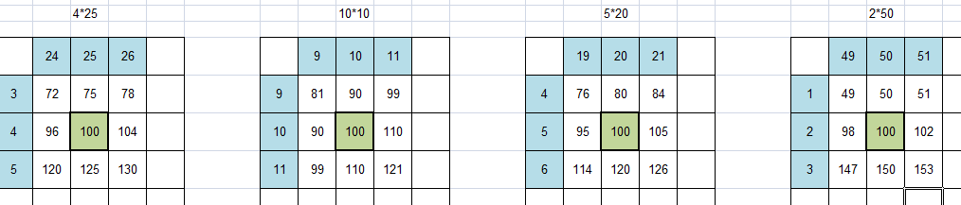

**OU**

**trouver la valeur centrale (avec d'autres données de départ)**

**difficile facile facile**

**Exercice 10*–*  Sans ses coins *– 10* points -**

|  |
| --- |
| **Thème : *Géométrie***  *Configuration de l’espace*  *Grandeurs et mesures : aires, volumes* |
| **Compétences :** *Chercher Calculer Raisonner* |
| **Principaux éléments mathématiques travaillés :**  *Développer la vision dans l’espace, théorème de Pythagore,*  *aire d’un triangle, aire d’un carré* |
| **Capacités :**  *Décrire un solide de l’espace, interpréter une représentation plane d’un objet de l’espace, mobiliser des propriétés d’une figure pour calculer des grandeurs géométriques, calculer avec des nombres de manière exacte* |
| **Tâches de l’élève :**  *Visualiser un solide de l’espace, dénombrer les éléments caractéristiques d’un solide de l’espace, appliquer des propriétés de géométrie plane dans un solide de l’espace, calculer des aires et des périmètres* |
| **Barème proposé :**  2 points pour le dessin. Le soin et la précision seront pris en compte.  1 point pour le nombre de faces  1 point pour le nombre de sommets  2 points pour le calcul de l'aire d'un carré  2 points pour le calcul de l'aire d'un triangle  2 points pour l'aire totale |

**Éléments de correction :**

Ce solide a 6 faces carrées, reliquats des faces du cube initial et 8 faces triangulaires, autant que le cube initial a de sommets, soit un total de 14 faces.

On obtient un polyèdre archimédien semi-régulier, nommé cuboctaèdre,

avec 14 faces, 24 arêtes et 12 sommets.

Le nombre d’arêtes est 6x4 =24. Chaque arête est commune à un carré et à un triangle, il est donc inutile de compter les côtés des triangles.

L’aire d’un triangle est $8\sqrt{3}$ cm².

Son aire latérale est, en cm² :

**Pour aller plus loin :**

Évoquer la formule d'Euler s+f-a=2.

Le calcul du volume de chaque pyramide coupée (32/3) est facile si le choix de la base et de la hauteur est judicieux.

On pourra proposer en exercice de calculer le volume total des chutes (celui de l’ensemble des pyramides) ou bien le volume du cuboctaèdre (vol total – vol des chutes).

Au passage, on pourra remarquer que chaque cube d’arête 4 cm contient 6 fois le volume d’une de ces pyramides « de coin ». Ainsi dans le cube d’arête 8 cm, il y a 8 cubes d’arêtes 4 cm,

soit $6×8=48 pyramides$. Donc le cuboctaèdre est composé de 48 - 8 = 40 pyramides.

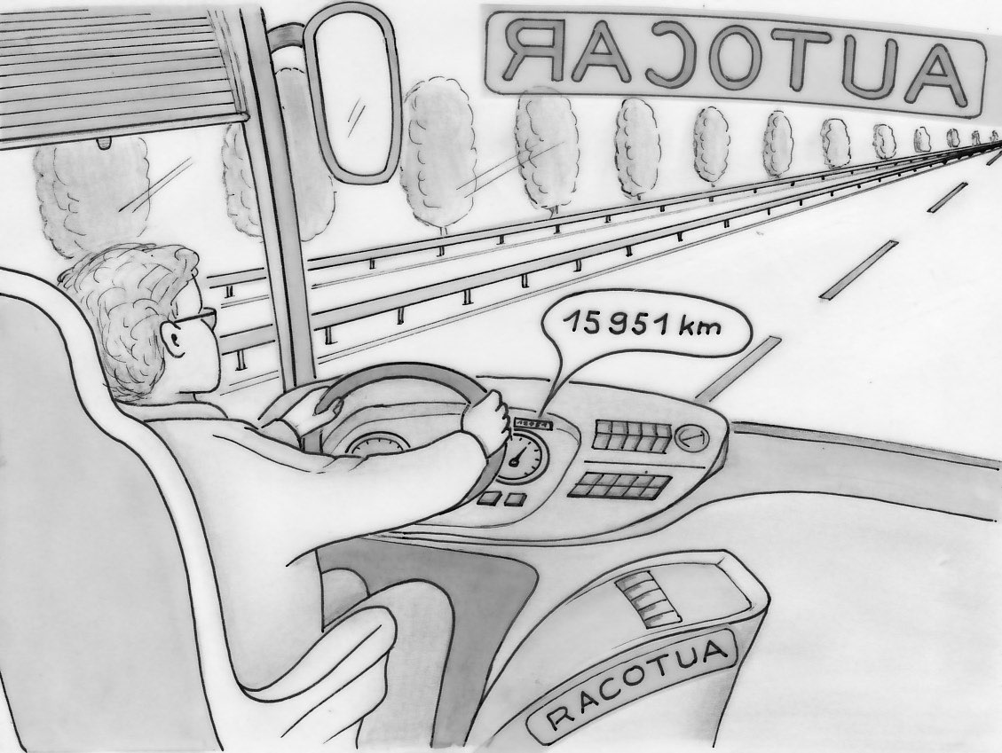**Exercice 11 *–*  Autocar Racotua *–* 5 points – 2nde**

|  |
| --- |
| **Thème :** *Grandeurs et mesures*  *Grandeurs composées* |
| **Compétences :** *Chercher Calculer Raisonner* |
| **Principaux éléments mathématiques travaillés :**  Durée, vitesse, gestion de données, grandeurs composées, |
| **Capacités :**  *Calculer des durées*  *Utiliser des grandeurs composées*  *Contrôler la vraisemblance des résultats* |
| **Tâches de l’élève :**  *Traduction des données*  *Respect des contraintes*  *Tâtonnement* |
| **Barème proposé :**  2 pts pour le nouveau nombre palindrome  1 pt pour la distance parcourue  1 pt pour la conversion de 1h 15  1 pt pour la vitesse moyenne |

**Éléments de correction :**

En 1h 15 de route, il n’a pas pu faire plus de 1000 km, mais très probablement plus de 49, donc son compteur kilométrique indique un nombre commençant par 16, soit 16__61, et il ne reste plus qu’à trouver le chiffre du milieu.

Comme la donnée indique que c’est le premier palindrome qui s’est affiché après cette heure et quart de route, il a lu 16061 km, soit 110 km de plus qu’avant.

En 1h 15, il a parcouru les 110 km à une vitesse moyenne de 88 km/h.

**Le chauffeur a roulé à la vitesse moyenne de 88 km/h.**

**Exercice 12 –Jardin exotique 7 points 2de**

|  |
| --- |
| **Thème :** *Grandeurs et mesures*  *Aires* |
| **Compétences :** *Calculer Chercher* |
| **Principaux éléments mathématiques travaillés :**  Aire d’un carré, d’un rectangle. Calcul littéral. Équations. Mise en équation. Système d’équations. |
| **Capacités :**  *Calculer des grandeurs géométriques, expliquer une démarche, mettre un problème en équation, résoudre algébriquement des équations.* |
| **Tâches de l’élève :**  *Analyser le dessin, résoudre une équation, calculer l’aire d’une figure composée, rédiger une démarche.* |
| **Barème proposé :**  4 pts pour les dimensions de la dalle quelle que soit la démarche  2 pts pour expliquer la démarche (résolution d’équations, essais-erreurs, …)  1 pt pour le calcul de l’aire d’une dalle. |

Soient $L$ la longueur et $l$ la largeur d’une dalle.

En observant la figure, on peut écrire deux équations :

$$3L+\left(L-l\right)=20$$

$2L + 2l = 20$,

On peut en déduire que $L+l=10$ et que $l=10-L$

En substituant, on obtient : $3L+\left(L-\left(10-L\right)\right)=20$

$$3L+L-10+L=20$$

$$5L=30$$

$L=6$ et donc $l=4$

Chaque dalle fait donc 24 m2.

Complément :

La partie cultivée correspond donc à 20 m x 20 m – 6 x 24 m2 = 256 m2.

**Utilisation possible en classe** : dans le chapitre sur la résolution d’équations.

On peut corser le problème en demandant de déterminer la surface non dallée, sans poser de question intermédiaire.

Dans ce cas, le professeur peut proposer des coups de pouce des différentes étapes pour les élèves qui n’arrivent pas à décomposer ce problème en sous-problèmes. (par exemple demander de calculer les dimensions d’une dalle puis l’aire d’une dalle, …)

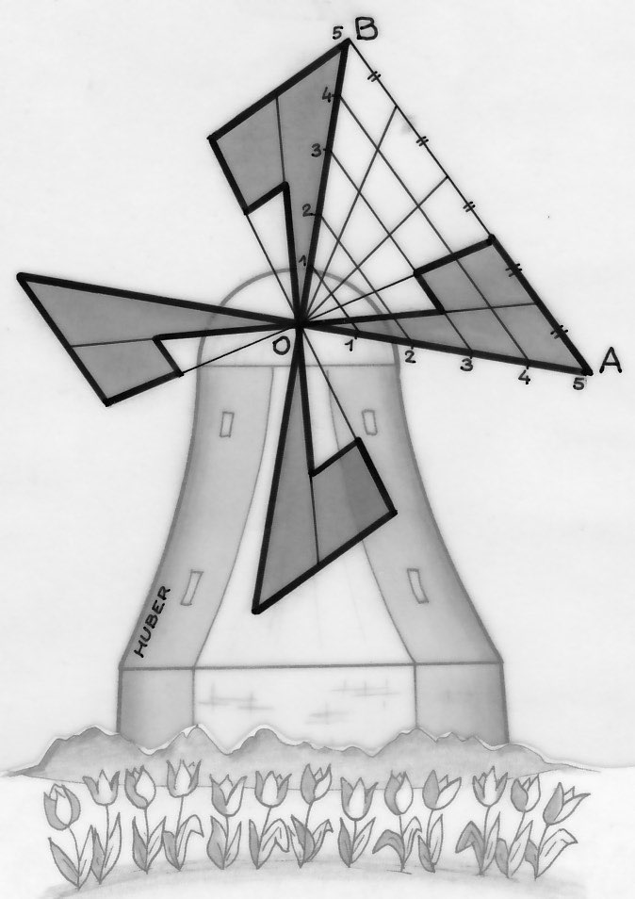**Exercice 13 *– Les voiles de mon moulin –* 10 points – 2de GT**

|  |
| --- |
| **Thème :** *Grandeurs et mesures*  *Aires* |
| **Compétences :** *Calculer Communiquer, Raisonner, chercher* |
| **Principaux éléments mathématiques travaillés :**  Aire d’un triangle, aire du trapèze, triangles semblables, Thalès, parallèles, |
| **Capacités :**  *Calculer des grandeurs géométriques, expliquer une démarche.* |
| **Tâches de l’élève :**  *Calculer l’aire d’une figure composée, reconnaître des triangles de même aire (même base et même hauteur), rédiger une démarche.* |
| **Barème proposé :**  3 pts pour le calcul de l’aire **S₁** du triangle OAG  3 pts pour le calcul de l’aire **S₂**  3 pts pour le calcul de l’aire **S₃**  1 pt pour le calcul de l’aire totale des quatre voiles. |

**Éléments de correction :**

Calcul de **S₁ :** On appelle **S₁** l’aire du triangle OAG en gris foncé sur la figure.

Le triangle OAB est partagé en cinq triangles de même aire,

car ils ont la **même base et la même hauteur**.

Aire du triangle OAB = 55 : 2 = 12,5.

Donc **S₁** = Aire du triangle OAB : 5 = 12,5 : 5 = 2,5.

Calcul de **S₂ :** L’aire S₂représente un cinquième de l’aire du trapèze BACD,

car chacun des trapèzes à la **même petite base, la même grande base et la même hauteur**.

Aire du trapèze BACD = Aire du triangle OAB – Aire du triangle OCD

= 12,5 – 8

= 4,5

Donc **S₂** = 4,5 : 5 = 0,9.

Calcul de **S₃ :** L’aire S₃représente un cinquième de l’aire du trapèze DCEF.

Aire du trapèze DCEF = Aire du triangle OCD – Aire du triangle OEF

= 8 – 4,5

= 3,5

Donc **S₃** = 3,5 : 5 = 0,7.

Conclusion : Aire d’une voile = **S₁** + **S₂** + **S₃** = 2,5 + 0,9 + 0,7 = 4,1 et aire totale des quatre voiles = 16,4 m.

**Extensions, idées, exploitations en classe :**

Utilisation du coefficient d’agrandissement de deux triangles semblables.

Le triangle OMN est une réduction du triangle OAG de coefficient .

Donc l’aire du triangle OMN représente les =  de l’aire du triangle OAG.

L’aire du trapèze (**S2** + **S3**) représente donc les  de l’aire du triangle OAG, soit : 2,5 = 1,6.

Indication : le professeur peut donner le dessin en 2 couleurs pour mettre sur la piste

*On ventile les points avec aire du gris foncé puis challenge avec les petits bouts gris clair.*

**Exercice 13 PRO *– La cuve est pleine –* 10 points -**

|  |
| --- |
| **A drawing of a cube  Description automatically generatedThème :** *Grandeur et mesure*  *Volume* |
| **Compétences :** *Chercher Calculer* |
| **Principaux éléments mathématiques travaillés :**  Volume, tableur, |
| **Capacités :**  *Choisir un cadre adapté pour traiter un problème, produire un tableau, utiliser un tableur pour effectuer des calculs, calculer un volume* |
| **Tâches de l’élève :**  *Calculer le volume d’un cube, effectuer des calculs avec un tableur* |
| **Barème proposé :**  2 pts pour les dimensions des cuves  2 pts pour le volume de chacune des cuves  4 pts pour un tableur bien construit  2 pts pour les explications |

**Éléments de correction :**

|  |  |  |
| --- | --- | --- |
| Arête  De la grande cuve | Volume de la grande cuve | Somme des 3 volumes des petites cuves |
| 1 | 1 |  |
| 2 | 8 |  |
| 3 | 27 | 36 |
| 4 | 64 | 99 |
| 5 | 125 | 216 |
| 6 | 216 | 405 |
| 7 | 343 | 684 |
| 8 | 512 | 1071 |
| 9 | 729 | 1584 |

une rédaction possible :

Soit C le côté du grand cube, en dm.

Avec un tableur, on garnit la colonne A avec les valeurs de C, décroissantes d’une unité à partir de 9.

En colonne B, on calcule le volume en litres du grand cube.

En colonne C,D,E, on calcule les volumes des cubes plus petits.

En colonne F, on calcule la somme des volumes des petits cubes pour la comparaison.

|  |  |  |  |  |  |
| --- | --- | --- | --- | --- | --- |
| C | cube 0 | cube 1 | cube 2 | cube 3 | Total 1+2+3 |
| 9 | 729 | 512 | 343 | 216 | 1071 |
| 8 | 512 | 343 | 216 | 125 | 684 |
| 7 | 343 | 216 | 125 | 64 | 405 |
| 6 | 216 | 125 | 64 | 27 | 216 |
| 5 | 125 | 64 | 27 | 8 | 99 |
| 4 | 64 | 27 | 8 | 1 | 36 |
| 3 | 27 | 8 | 1 |  |  |
| 2 | 8 | 1 |  |  |  |
| 1 | 1 |  |  |  |  |

On constate que la somme des volumes des petits cubes est égale au volume du grand pour C=6, pour un volume total de 216 litres.

**à propos de : Exercice 5 *– 1 - Fraction –* 7 points -**

**à propos de : Exercice 8 *– Cubage***

**Nombre d’ Armstrong**

Définition : *C’est un nombre entier naturel qui est égal à la somme des cubes des chiffres qui le composent*

On sait qu'il n'existe que 4 nombres de Armstrong,

et qu'ils ont tous 3 chiffres : 153 ; 370 ; 371 et 407

Vérifions :

**153** = 13 +53 +33 = 1 + 125 + 27 = 153

**370** = 33 + 73 = 27 + 343 = 370

**371** = 33 + 73 + 13 = 27 + 343 + 1 = 371

**407** = 43 + 73 = 64 + 343 = 407

Avec les nombres 1, puis 10 on tombe sur 1 qu’on ne considère pas comme un

nombre d’Armstrong

Avec les nombres 2, puis 5, puis 8 on tombe sur **371**

Avec les nombres 3, puis 6, puis 9 on tombe sur **153**

Avec 7 on tombe sur **370**

Avec 4 on créé une « boucle » à 133, qui n’est pas un nombre d’Armstrong

On remarque que ces nombres d’Armstrong se répètent modulo 3 :

2, 5, 8, 11, … tombent sur 371

3, 6, 9, 12 … tombent sur 153

7, puis 13, 16, 19…tombent sur 370

On peut vérifier qu’avec 1124 on tombe sur le 4e nombre d’Armstrong : 407

Peut-on trouver un nombre plus petit que 1124 qui tombe sur 407 ?

La question est ouverte…et la recherche se poursuit…

